Вопросы викторины
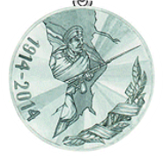
«Первая мировая война: эпоха, люди, судьбы»
(1-4 класс)

І.СОБЫТИЯ:
1. |  | Сколько государств приняло участие в первой мировой войне? |  | 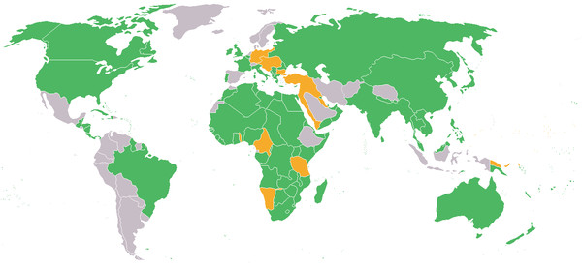  Карта мира с участниками Первой мировой войны.  Антанта изображена зелёным цветом, Четверной союз оранжевым, нейтральные страны — серым.
2. |  | Что называли в начале ХХ века «пороховым погребом Европы»? |  | 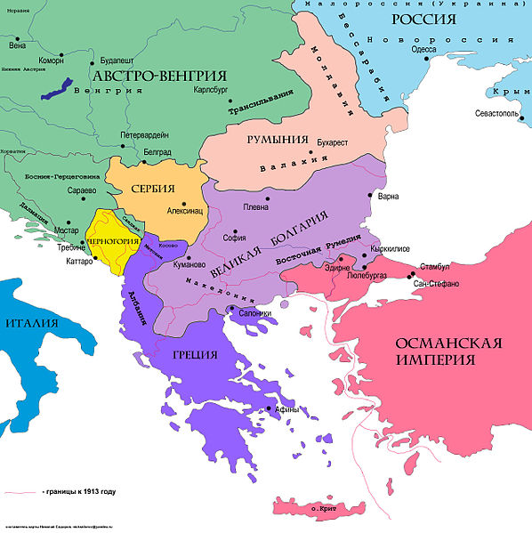
3. |  | Назовите первое сражение русской армии в I мировой войне |  | 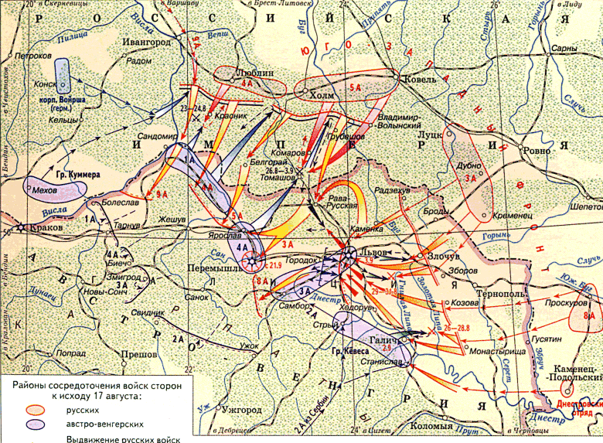
4. |  | «Русские не сдаются!» - эта фраза облетела весь мир еще в годы Первой мировой войны – в 1915 году во время обороны небольшой крепости расположенной на территории нынешней Белоруссии.  Маленькому русскому гарнизону требовалось продержаться лишь 48 часов. Он защищался более полугода – 190 дней!  О какой крепости идет речь? |  | 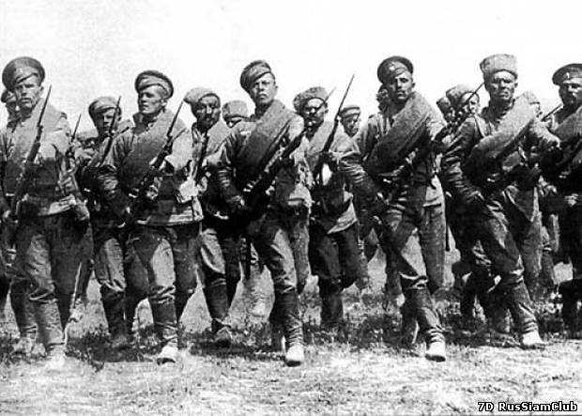
5. |  | Производство какой продукции велось на Урмарской фабрики гнутой мебели в годы Первой мировой войны? |  | 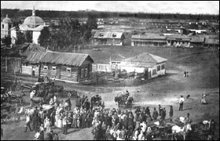
6. |  | Чебоксарский дамский комитет систематически организовывал и проводил «кружечный сбор» среди жителей города. Что это за сбор? |  | 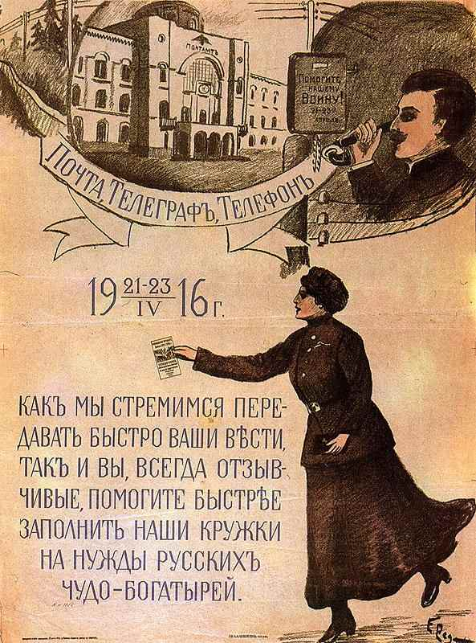
 | ІІ. ЛЮДИ:
7. |  | Легендарный герой Первой мировой и Гражданской войны, талантливый организатор, полководец, кавалер четырех Георгиевских крестов и Георгиевской медали. Кавалер ордена Красного знамени. Герой анекдотов. В 1974 году в Чебоксарах открыт музей вблизи места его рождения. Его именем названа река и город в Самарской области.  Назовите имя героя. |  |  |  | 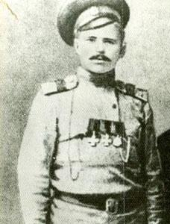
8. |  | Назовите имя участника Первой мировой войны (на фронтах с малолетства), советского военачальника и государственного деятеля. Полководца Великой Отечественной войны, Маршала Советского Союза. Дважды Героя Советского Союза, народного героя Югославии, Министра обороны СССР. |  |  |  | 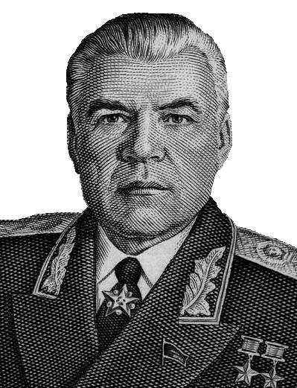
9. |  | Русский и советский лётчик, художник-иллюстратор, внук российского художника Ивана Айвазовского. Участник 1-й мировой войны, в начале её служил в кавалерии, командовал взводом, прапорщик. В 1915 году сдал экзамен на военного лётчика. Осенью 1916 года впервые в истории русской авиации намеренно ввёл самолёт в штопор и вывел его из штопора. В дальнейшем эта фигура высшего пилотажа была включена в курс обучения лётчиков-истребителей, что расширило манёвренные возможности самолёта в бою и уменьшило число жертв в авиации.  Разработал и построил 5 планёров собственной |  |  |  | 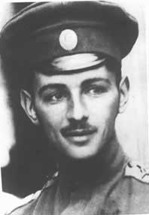
конструкции, среди них А-5. В декабре 1920 года получил назначение в 1-ю Московскую высшую школу красвоенлетов (на Ходынке). Одним из его учеников был Валерий Чкалов.
Назовите имя героя.
10. |  | В его честь названы улицы в столице Сербии Белграде, сербском городе Ниш и даже в городе Бар в Черногории. Стал национальным героем своей страны.  Характеризуя этого человека, он был «скромен, сумрачно отчужден, испытывал жажду к чтению, за которым проводил ночи». Не будучи носителем известной фамилии, этот человек в 1914 г. стал едва ли не самым популярным в мире; умер в страшных муках в тюрьме и был захоронен в общей могиле в 1918 г.  Кто он и чем известен? |  |  |  | 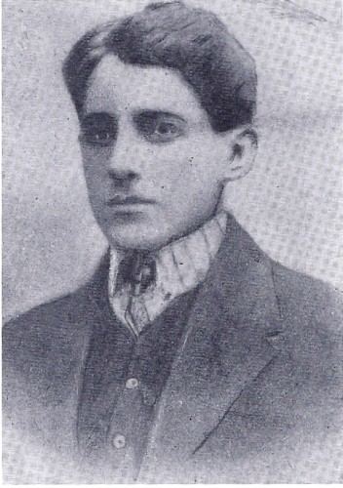
11. |  | Князь императорской крови, правнук Николая I. Умер от раны, полученной в одном из сражений Первой мировой войны.  С детских лет его кумиром был Александр Пушкин. В 1911 году князь выступил с инициативой факсимильного издания рукописей Пушкина, хранившихся в лицее, приуроченного к столетнему лицейскому юбилею. Однако до Первой мировой войны удалось издать только первый выпуск — стихотворения, собранные в Пушкинском музее Александровского лицея.  Сам Князь занимался литературным творчеством, писал стихи и прозаические произведения, увлекался музыкой и живописью. Рассказ «Ковылин» и некоторые стихотворения были опубликованы в посмертном издании, но большинство произведений остались в рукописях. Планировал написать биографию своего деда, великого князя Константина Николаевича, который был для него образцом государственного деятеля.  Назовите имя Князя. |  |  |  | 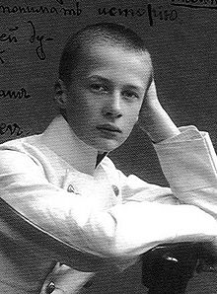
12. |  | Назовите имя выдающегося деятеля России, внесшего огромный вклад в развитие авиации. Создатель эскадры воздушных кораблей России, первых тяжелых многомоторных воздушных кораблей. |  |  |  | 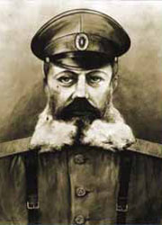
ІІІ.ДОСТИЖЕНИЯ:
13. |  | Назовите, кем и когда был разработан первый противогаз, обладающий способностью поглощать широкую гамму отравляющих веществ |  | 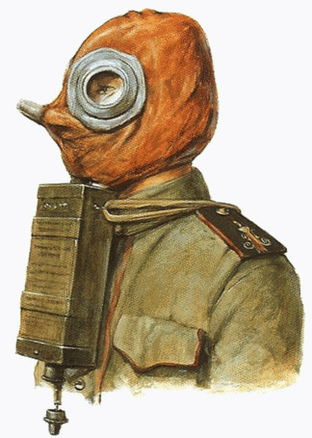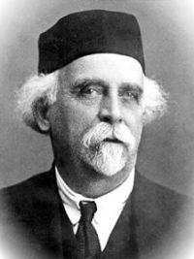
14. |  | С началом Первой мировой войны появляется пуленепробиваемый головной убор. Это связано с так называемой окопной войной. Головы солдат, находящиеся в окопах, стали легкой мишень. От винтовочной пули такой головной убор не спасал, но предотвращал от осколков и шрапнели. Назовите, кто первым стал использовать данный стальной головной убор и как он назывался? |  | 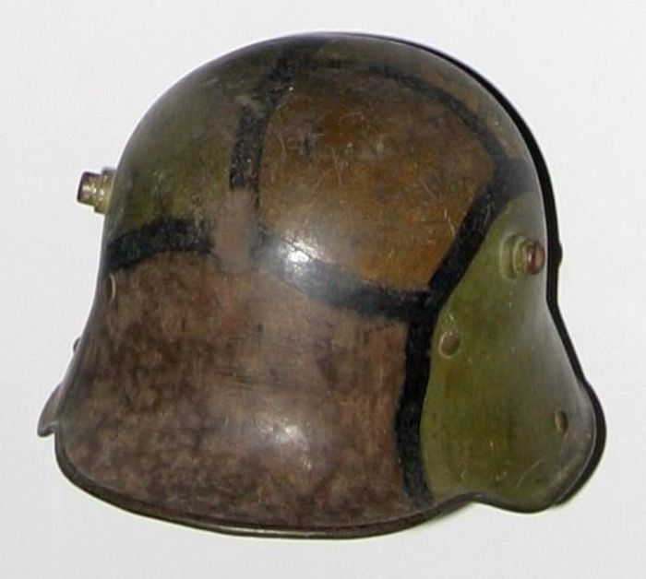
15. |  | Своим появлением они обязаны Первой мировой войне. При отправке на фронт британская контрразведка пустила слух, что в Англии российским правительством заказана партия топливных цистерн. По железной дороге переправлялась под видом цистерн — благо, гигантские размеры и их форма вполне соответствовали этой версии. В России первоначальное название получила как «лохань».  О какой боевой технике идет речь? В каком году и при каком сражение она была впервые использована? |  | 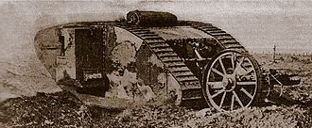
16. |  | Кем и когда впервые было применено газовое оружие? |  | 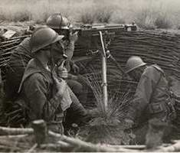
 | ІY.ИСКУССТВО, ЛИТЕРАТУРА:
17. |  | Не для тебя цветет весна,  Не для тебя Дон разольется,  И сердце девичье забьется  В восторге чувств не для тебя!  Этот романс имеет богатую, длинную и теперь можно сказать, более или менее разгаданную историю.  Популярным он был и в года Русско-Японской войны, и в Первую Мировую, Гражданскую, Великую Отечественную войны.  А) как назывался романс;  б) назовите авторов романса; |  | 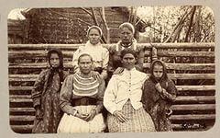
 |  | в) дата написания песни
18. |  | Стихотворение было написано в 1914 году и было очень популярным в годы Первой мировой войны.  Назовите автора стихотворения и его название.  Пусть дух твой станет тих и покоен,  Уже не будет потерь:  Он Божьего воинства новый воин,  О нем не грусти теперь. |  | 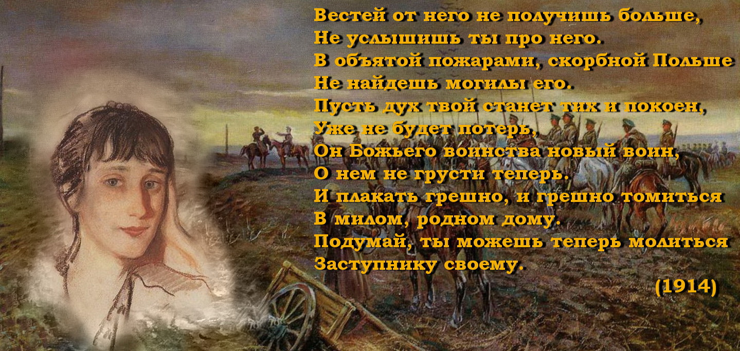
19. |  | Назовите реальное событие Первой мировой войны показанное в уникальной киноленте режиссера Кристиана Кариона (он же сценарист) «Счастливого рождества»  Где и когда произошла эта удивительная история (на каком фронте)? |  | 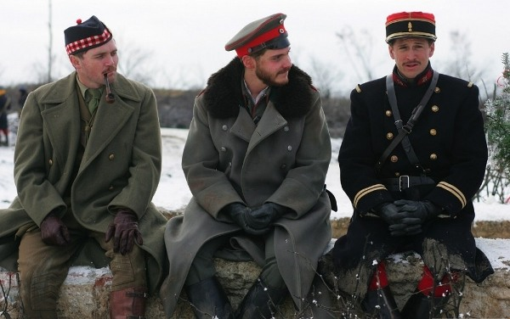  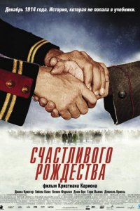
 | Y.ПАМЯТЬ:
20. |  | К пятой годовщине битвы Союз ветеранов провинции Восточная Пруссия выдвинул предложение соорудить на месте битвы мемориал павшим в битве. сооружение в память о победах Германии в Первой мировой войне в 1914 году названной в честь средневековой битвы 1410 года, и битвы при Мазурских озёрах.  а) укажите название мемориального сооружения;  б) укажите дату закладки первого камня в основании мемориала;  в) назовите архитекторов разработавших проект этого монументального военного памятника;  г) укажите количество башен мемориального памятника и дайте их названия;  д) дата открытия мемориала;  е) финал мемориала. |  |  | 